ARBAOUI - Lycée Rabah Bitat
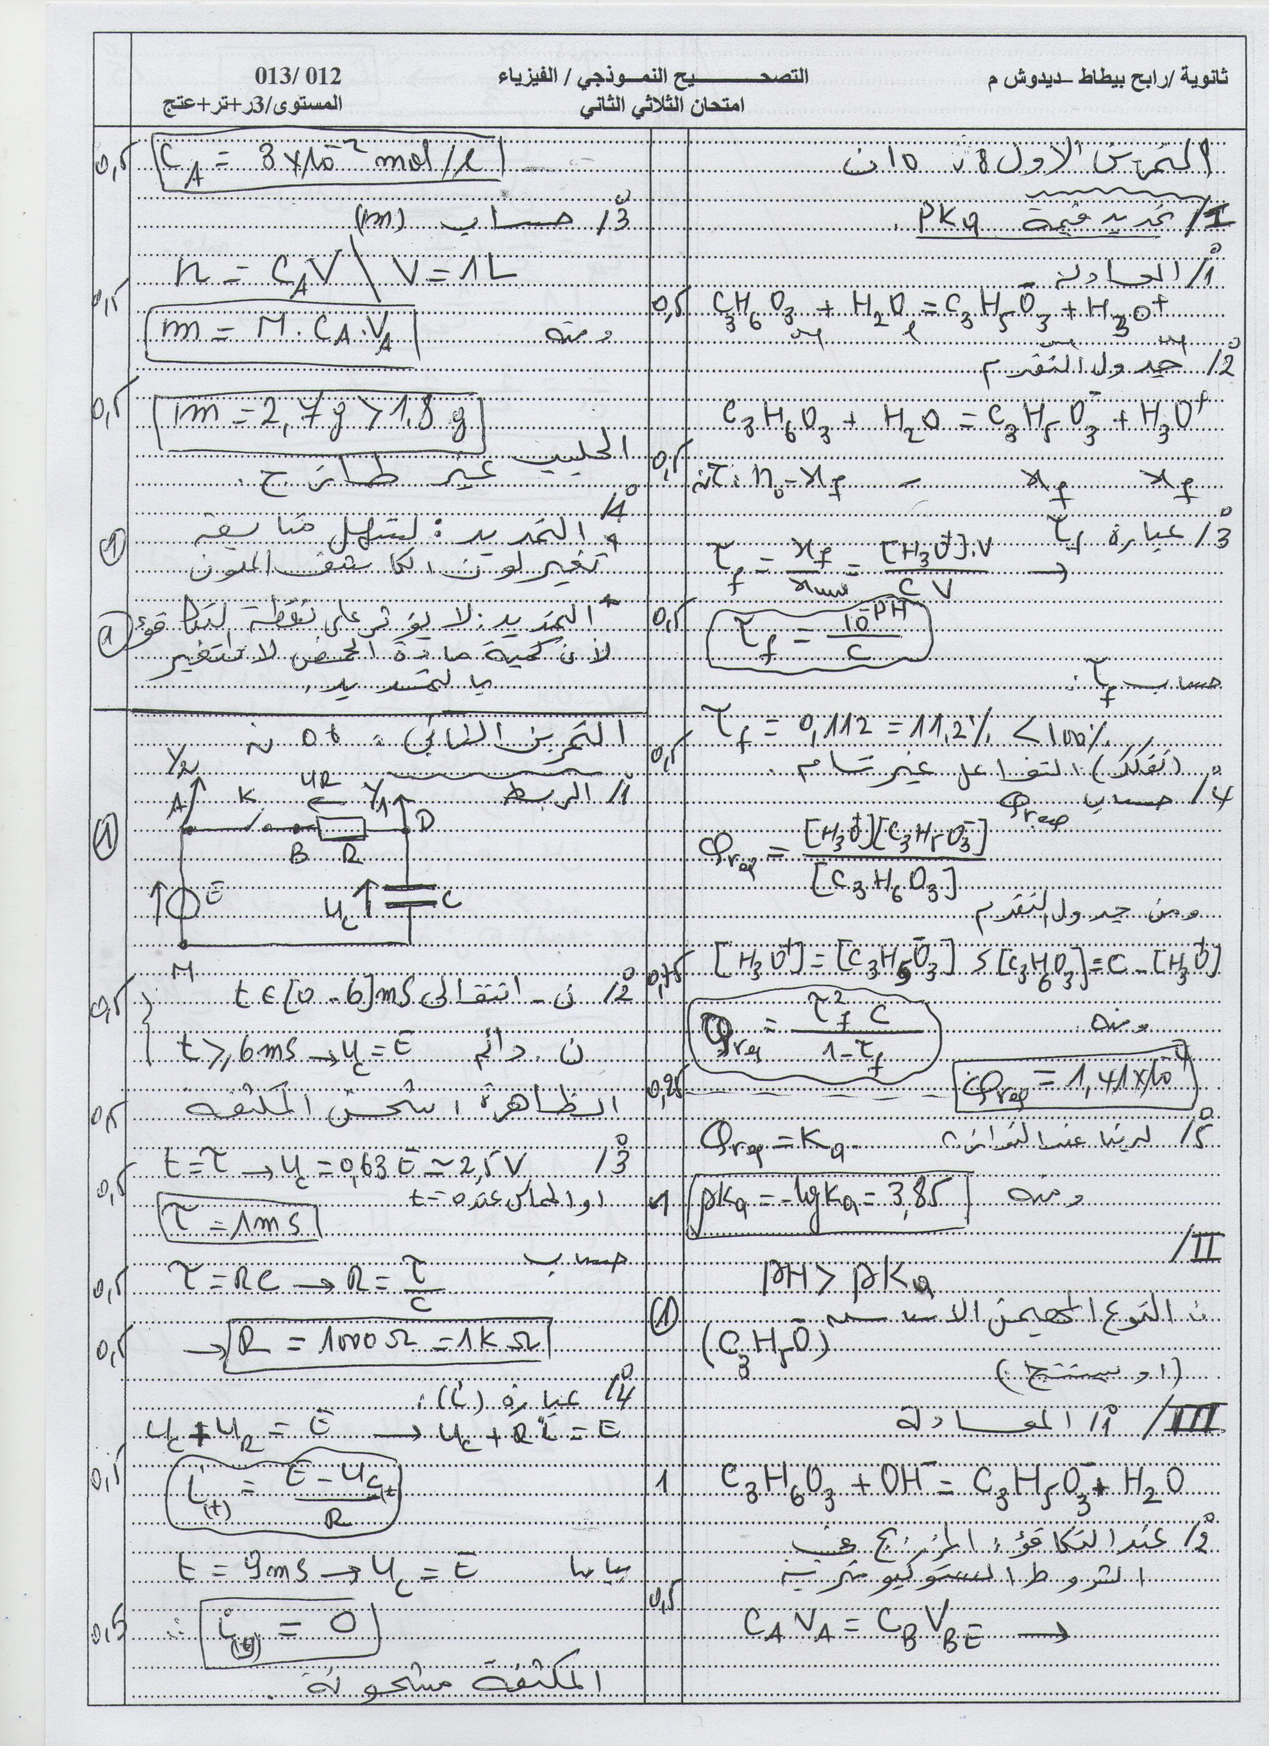

ARBAOUI - Lycée Rabah Bitat
